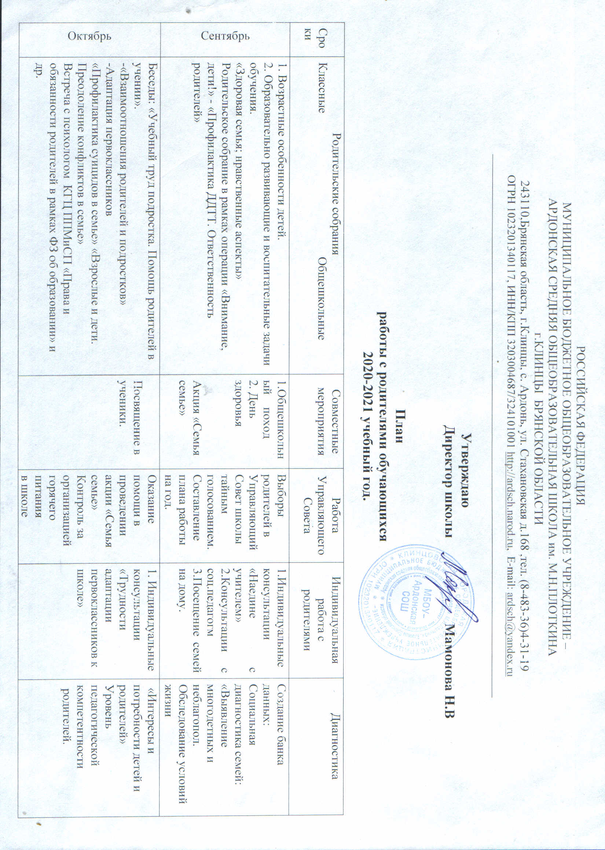

Ноябрь | Беседа: «Успех семейного воспитания и отчего он зависит», «Этика и эстетика в быту и поведении старшеклассника»  Родительское собрание: «Воспитание у школьников ответственного отношения к учению», «Укрепление здоровья, предупреждение утомляемости, нервных и инфекционных заболеваний.  Встреча с психологом КГЦ ППМиСП «Безопасность детей – обязанность родителей»  «Значение семьи в профилактике преступлений и правонарушений несовершеннолетних» (психолог КГЦ ППМиСП) | Участие в месячнике «Милиция и дети» | Контроль за организацией горячего питания  в школе | Обследование жилищных условий детей из неблагополучных семей.  Консультации с кл. руководителями и соц. педагогом | Анкетирование  «Отношения в семье»
Декабрь | Общешкольное родительское собрание: «Влияние семейной атмосферы на успешность учебной деятельности»  Беседы: «Безопасный маршрут в школу» «Целенаправленная организация свободного времени в семье» «Взаимоотношение в семье.  Подготовка подростка к семейной жизни».  «Правовое воспитание в школе и семье»  Лекция: «Курение, алкоголизм и развивающийся организм», «Профилактика ПАВ»  Родительское собрание: «Воспитание гражданина в семье»  Встреча с психологом ППМиСП | «Прощание с букварем»  «Новогодние утренники»  «Новогодний бал» | Контроль за расходованием денежных средств  (родительской доли)  на питание уч-ся | Индивидуальные консультации «Наедине с учителем»  Посещение на дому опекаемых. | Анкетирование  «Оздоровление учащихся. Запросы и пожелания»  (отв. соц.педагог)
Январь | Общешкольное собрание «Роль семьи в формировании личности ребенка» (правовое воспитание, профилактическая работа, обеспечение безопасности ребенка, профориентационная работа и др)  Практикум: «Развитие речи и общения детей»  «Родителям о роли общения в жизни ребенка»  «Старший подростковый возраст и его особенности»,Формирование самопознания и самовоспитания»,«Развитие познавательных интересов у учащихся»  Практикум «Воспитание полезных привычек»  «Профилактика правонарушений у детей» | Акция «Семья» | Контроль за использованием денежных средств (родительской доли) на приобретение учебников | Посещение на дому неблагополучных семей.  Консультации с соц. педагогом | Тест для родителей: «Правильна ли ваша позиция по отношению к детям»
Февраль | Родительское собрание  1. Профилактика детского травматизма, правила безопасного поведения в школе.  2. Обеспечение защиты детей от информации, наносящей вред здоровью детей, их нравственному, духовному и физическому развитию.  Лекция «Родительская поддержка младших школьников»,«Будьте нужным своему ребенку»  «Патриотическое воспитание в семье». | Участие в месячнике оборонно-массовой работы | Помощь в работе с неблагополучными семьями | Посещение на дому.  Индивидуальные консультации «Наедине с учителем» | Обследование условий жизни и воспитания несовершеннолетних в неблагополучных семьях
Март | Лекция «Вредные привычки – профилактика в раннем возрасте»  «Роль родителей в организации досуга»  Беседа: «Профилактика правонарушений у подростков»  Лекция: «Причины нежелательного поведения школьников»  Правила ПДД  Круглый стол: «Авторитет родителей в воспитании детей в семье на положительном примере»,«Забота родителей о физическом развитии и здоровье детей» | «Мамин праздник»  Конкурс рисунков  « Моя семья» | Рейд по проверке работы кружков и факультативов. | Индивидуальные консультации  «Наедине с учителем»  Посещение на дому семей с
Апрель | Родительские собрания: «Методы семейного воспитания и их роль в нравственном развитии детей».  Встречи с психологом ППМиСП: «Психологическая помощь детям к ЕГЭ со стороны родителей» и др.  «Профессиональная ориентация старшеклассников, осознанный выбор профессии». «Родителям о воспитании воли» | Спортивные соревнования  « Папа, мама, я – спортивная семья» | Решение вопроса по благоустройству школы. | Консультации «Наедине с учителем»  Посещение семей на дому. | Посещение  обследование  неблагополучных  опекаемых  многодетных  семей
Май | Круглые столы «Итоги года».  Акция «Внимание ,дети» | «Прощай начальная школа»,  «Последний звонок»  Выпускной бал | Подготовка к летним каникулам и ремонту школы | Индивидуальные консультации  «Наедине с учителем» | Посещение на дому

